Получатели услуг центра соцобслуживания Ярославского района побывали в музее МХАТа
25.01.2016
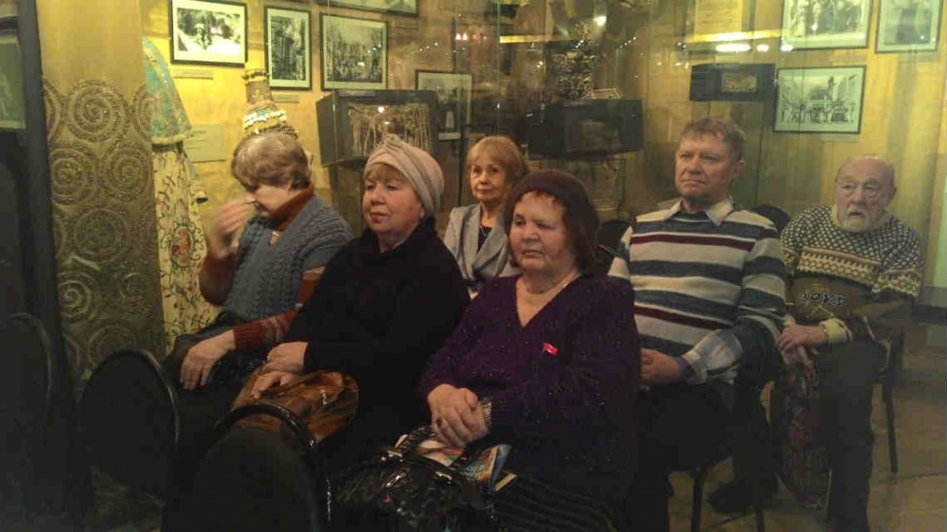
Для посетителей отделения дневного пребывания ГБУ ТЦСО «Ярославский» с улицы Палехской,14, сотрудники центра организовали экскурсию в музей Московского Художественного академического театра имени Чехова. Жители района (а среди посетителей центра больше всего ветеранов и людей старшего поколения, проживающих в Ярославском районе) узнали много нового об истории прославленного театра.
Например, экскурсоводы рассказали, как был образован МХАТ Константином Станиславским и Владимиром Немеровичем-Данченко. Узнали посетители и об участии известного писателя Михаила Булгакова в становлении театра.
Экскурсанты смогли побывать не только за кулисами. Они посетили кабинеты Станиславского, Немеровича Данченко и Олега Ефремова. Увидели ранние и поздние декорации, афиши и костюмы, в которых играли актеры театра.

Адрес страницы: http://yaroslavsky.mos.ru/presscenter/news/detail/2463635.html
Управа Ярославского района города Москвы

